Технические характеристики погружной мешалки.
Сведения о конструкции
Погружные смесители, обладающие надежной конструкцией. Герметичный электродвигатель, установленный в отдельном отсеке, посредством укороченного вала соединен с рабочим колесом, которое установлено в корпусе агрегата. Изоляция электродвигателя от гидравлического контура достигается за счет масляной полости, находящейся между ними.
Трехфазные асинхронные электродвигатели с короткозамкнутыми роторами, категория защиты IP 68, класс изоляции H. Предназначены для работы в режиме S1 (продолжительном) с максимальной перегрузкой до 10%, с естественным охлаждением при температуре <40°C. Допускается до 15 запусков в час. Охлаждение двигателей обеспечивается за счет теплообмена с окружающей жидкостью.

Диаметр пропеллера, мм | 260
Наклон лопастей, º | 9
Мощность , кВт | 0,85
Количество оборотов в минуту | 740
Потребляемая мощность | 3-фазн. 380 Вольт 50 Гц
Класс изоляции | Н
Класс Влагозащищенности, IP | 68
максимальное количество пусков в час | 15
Вес, кг | 40
материал корпус/винт | Чугун/нержавеющая сталь AISI 304
Глубина погружения, м | Д0 10
Температура рабочей среды, ºC | <40
Посадочный прифиль | 40*40мм
длина кабеля | 10 м

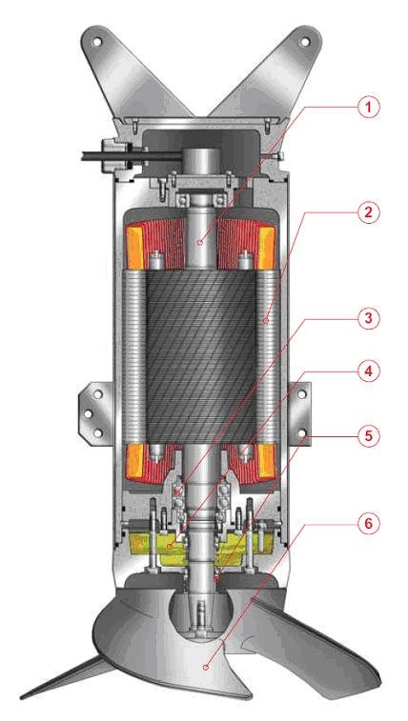
1 – вал соединен с валом винта посредством шарикоподшипникового
соединения и механического уплотнения.
2 – асинхронный двигатель. Корпус мотора охлаждается рабочей средой.
Степень защиты IP 68. Двигатель рассчитан на работу в непрерывном и
периодическом режиме.
3 – шарикоподшипниковое соединение
4 – масляная ванна. Масло охлаждает и смазывает уплотнения и движущиеся
части и предотвращает протечки воды в корпус двигателя.
5 – нижнее уплотнение выполнено из карбида кремния или вайтона. Верхнее
уплотнение выполнено из графита.
6 – высокоэффективный винт

Стоимость и условия поставки.

№ | Наименование | Цена за ед., | Количество,  шт. | Стоимость,  Рублей без НДС
1 | Погружной миксер-мешалка QJB Материал: Чугун/нержавеющая сталь AISI 304; Мощность 0,85 кВт Диаметр 260 мм (Китай) | 90.000 | 3 | 270.000

Стоимость без НДС, поставщик использует УСН.

Гарантия на оборудование | 12 месяцев
Срок поставки | В наличии
Условия поставки | МО г. Звенигород или отправка транспортной компанией

Исполнил
Козлов Владислав
+7-903-969-19-59

